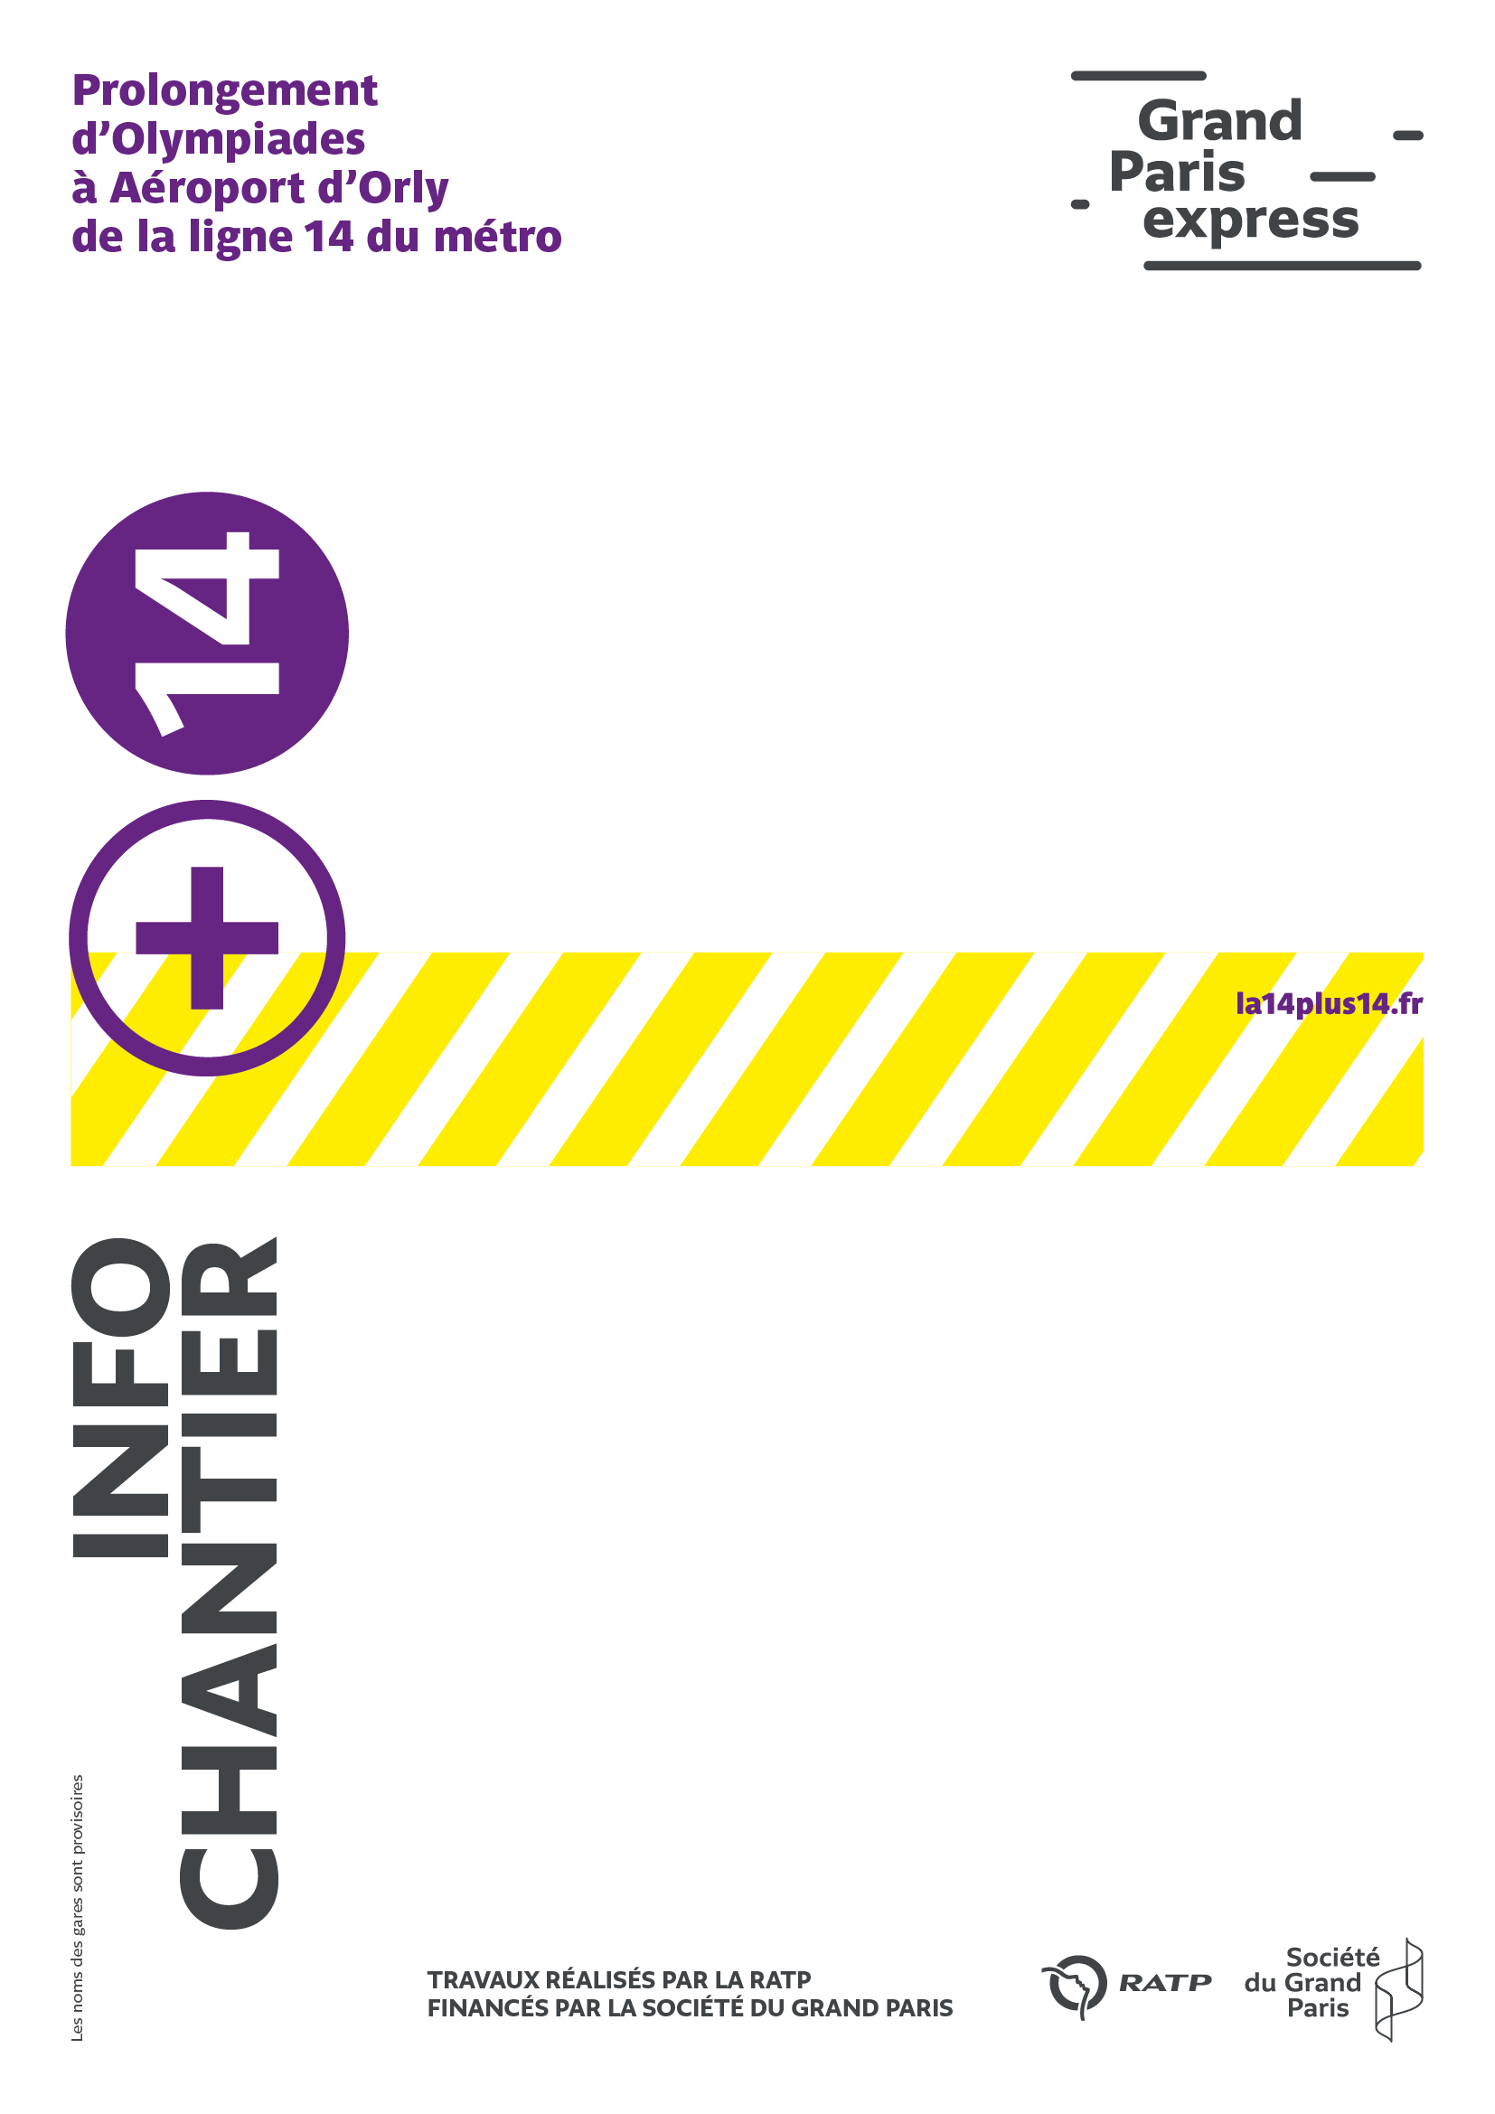

Gare Maison Blanche
Activité sur le chantier le samedi

27 juin 2023
Les travaux se poursuivent sur le chantier de votre future gare de la ligne 14 prolongée à Aéroport d’Orly.

Dans le cadre de la phase d’aménagement, des équipes seront présentes sur le chantier chaque samedi du mois de juillet, entre 8h et 17h. La majorité de l’activité se fera en souterrain mais certaines tâches sont susceptibles d’être réalisées en surface.

Nous mettrons tout en œuvre pour minimiser la gêne occasionnée.

Vous souhaitez en savoir plus ? Votre chargée d’information de proximité
est joignable au 06 17 27 51 33 ou par mail : contactligne14sud@ratp.fr

Nous vous remercions de votre compréhension.

L’équipe projet RATP

